***Enoncé Gestion d’un parc informatique***

Une entreprise désire gérer son parc informatique à l’aide d’une base de données. Le bâtiment est

Composée de trois segments réseaux distinct. Chaque segment est représenté par un indice IP (les

Trois premiers groupes IP ex : 129.130.80), un nom et étage. Ces réseaux traversent des salles

Équipées de postes de travail. Une salle est caractérisée par un nom, numéro et nombre de postes.

Un poste de travail (représentée par un nom et une adresse : le dernier groupe d’une adresse IP ex :

12) est une machine sur laquelle sont installées certains logiciels. Un logiciel est caractérisé par un

Prix, date d’achat, version). Quatre catégories de postes/logiciels sont recensées (stations Unix,

Terminaux X, PC Windows et PC NT). La base de données devra aussi décrire les installations de

Logiciels (date installation, numéro installation).

***Modélisation de la base de données***

1. Etablir le dictionnaire de données ;

2. Identifier les classes d’entités ;

3. Définir les attributs de chaque classe d’entités ;

4. Sélectionner/ajouter les clés primaire ou identifiants ;

5. Vérifier les trois formes de normalisation ;

6. Etablir les relations et leurs cardinalités ;

7. Convertir le MCD (Modèle relationnelle) en MLD (Modèle logique).

SQL :

Après avoir élaboré le dictionnaire de donnée et le MCD vous devez interroger la base de données sur plusieurs plateformes de gestion de la base de données (PHPMYADMIN, ORACLE, POSTGRE SQL etc…)

Le but de cet exercice est de vous familiariser avec les outils de la gestion d’une base de données ainsi de la gérer en utilisant le langage SQL adéquat.

1. ***Création des tables :***

* Créer les tables respectivement élaborées dans le MCD et leurs contraintes d’intégrité (clé primaire clé étrangère etc.)
* Les noms des segments, des salles et des postes sont non nuls.
* Le domaine de valeurs de la colonne adresse (AD) s’étend de 0 à 255.
* La colonne prix est supérieure ou égale à 0.
* La colonne date Installation (datins) est égale à la date du jour par défaut.

1. 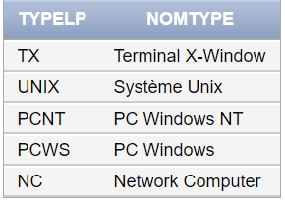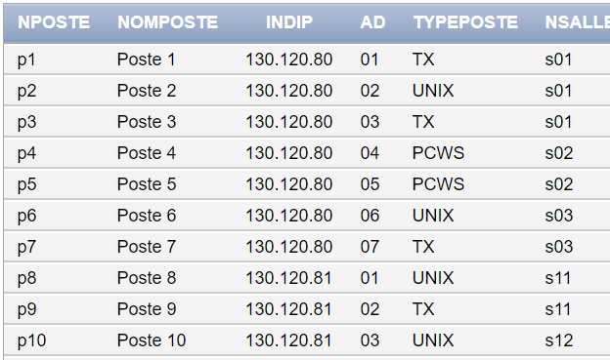***INSERTION :*** Insérer les champs suivants dans leurs tables respectivement comme décris ci-dessous :

:

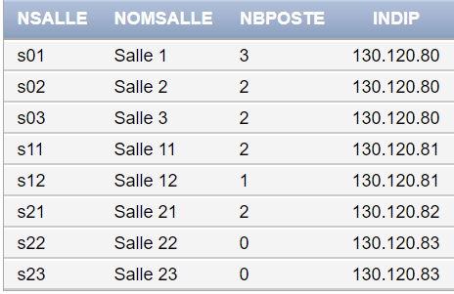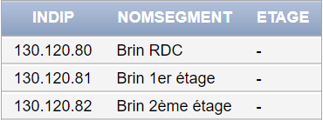

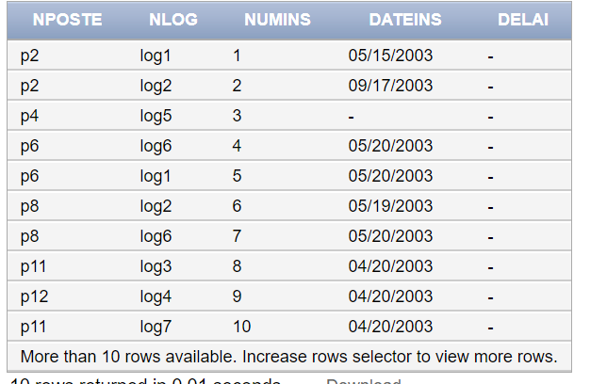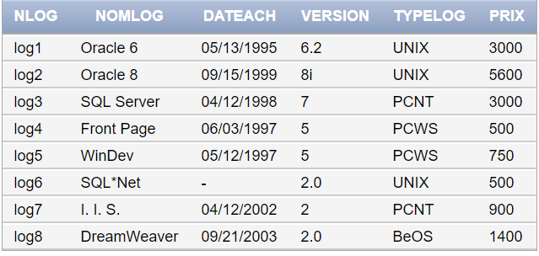

1. ***Modification des données :***

* Modifier le nombre d’étage selon les contraintes suivantes et afficher la table segment :
* Etage = 0 pour indIP = '130.120.80',
* Etage = 1 pour indIP = '130.120.81',
* Etage = 2 pour indIP = '130.120.82',
* Modifier le prix du type de logiciel ‘PCNT’ de telle façon que son prix sera multiplié par 9% et afficher numlogiciel, typelogiciel, et prix.

1. ***Ajout des colonnes :***

* Ajouter les colonnes nbSalle et nbPoste de type int dans la table Segment
* Ajouter la colonne nbInstall de type int dans la table Logiciel
* Ajouter la colonne nbLog de type int dans la table POSTE.

1. ***Modification des colonnes :***

* Modifier nomSalle VARCHAR (20) en nomSalle VARCHAR (30) dans la table Salle.
* Modifier nomSegment varchar (20) en nomSegment varchar (30) dans la table segment.

1. ***Ajout des contraintes : (clé étrangère) :***

* Ajouter une contrainte d’unicité pour les champs nPoste , nLog dans la table installer
* On ajoute les contraintes d’intégrité des clé étrangères pour réaliser la relation entre les tables suivante :

POSTE 🡺 segment

POSTE 🡺 salle

POSTE 🡺 Types

Installer 🡺 POSTE

Installer 🡺 Logiciel

Logiciel 🡺 Types (erreur : il faut faire une vérification pour ajouter cette contrainte)

Salle 🡺 segment (erreur : il faut faire une vérification pour ajouter cette contrainte)

1. ***Création dynamique des tables :***

* Créer dynamiquement la table Softs qui va contenir les champs suivants : nomlog, version, prix
* Changer le nom du champ nomlog en nomSoft
* Créer dynamiquement la table PCSeuls qui contient les champs suivant : nPoste ,nomPoste,IndIP,ad , typePoste ,nSalle à condition que le typeposte = PCNT ou PCWS
* Changer le nPoste par np & nomposte par nom & indIp par seg & typeposte par TypeP & nsalle par lieu

1. ***Requête d’extraction et monotable :***

* Extraction Type de poste nposte=P8
* Nom des logiciels UNIX
* Nom, adresse IP, numéro de salle des postes de type UNIX ou PCWS.
* Même requête pour les postes du segment 130.120.80 triés

Numéro de salle décroissant

* Numéros des logiciels installés sur le poste p6.
* Numéros des postes qui hébergent le logiciel log1.
* Nom et adresse IP complète (ex : 130.120.80.01) des postes de type TX

1. ***Groupements :***

* Nombre de logiciels pour chaque poste
* Nombre des postes pour chaque salle
* Nombre de poste par logiciel
* Calculer la moyenne de prix du logiciel UNIX
* Maximum de la date d’achat des logiciels
* Nombre des postes qui ont au plus 2 logiciel installé

1. ***Jointure procédurale***

* Afficher l’adresse IP des postes ou le logiciel log6 est installé
* Afficher le nom du segment qui contient l’indice de l’adresse IP ou le type de poste = « TX »
* Afficher le nom de la salle ou le logiciel oracle 6 est installé dans le poste concerné
* Nom du logiciel ayant la date d’achat la plus récente